**Кафедра інженерії програмного забезпечення та кібербезпеки**

ЛАБОРАТОРНА РОБОТА №5

**РОБОТА З РЯДКОВИМ ТИПОМ ДАНИХ**

|  |  |
| --- | --- |
| **Виконав:** | *Лупина Ігор Ігорович* |
| **Група:** | *1-6* |
| **Варіант:** | *12* |
|  |  |
| **Викладач:** | *Макоєдова Валентина Олександрівна* |
| **Бали:** |  |

|  |  |
| --- | --- |
| **освітній ступінь** | **бакалавр /** bachelor |
| **галузь знань** | **12 Інформаційні технології /** Information Technology |
| **спеціальність** | **121Інженерія програмного забезпечення /** Software engineering |
|  |  |

**Київ 2023**

**Тема:** Робота з рядковим типом даних

**Мета:** Закріпити вміння використовувати рядки при написанні програм.

**Завдання:** Виконати задачі згідно варіанту

**Хід роботи**

**Задача 1:** Дано речення. Поміняти місцями його перше та останнє слово.

Для виконання задачі 1 було написано наступну програму:

using System.Text;

namespace Task1;

internal class Program

{

static void Main()

{

var str = "Lorem Ipsum is simply dummy text of the printing and typesetting industry";

Console.WriteLine(str);

Console.WriteLine(Swap(str));

}

static string Swap(string str)

{

var words = str.Split(' ');

(words[0], words[^1]) = (words[^1], words[0]);

return string.Join(' ', words);

}

}

В програмі присутні наступні методи:

* Swap – міняє місцями перше та останнє слово в рядку

Результат виконання програми зображено на рисунку 1.

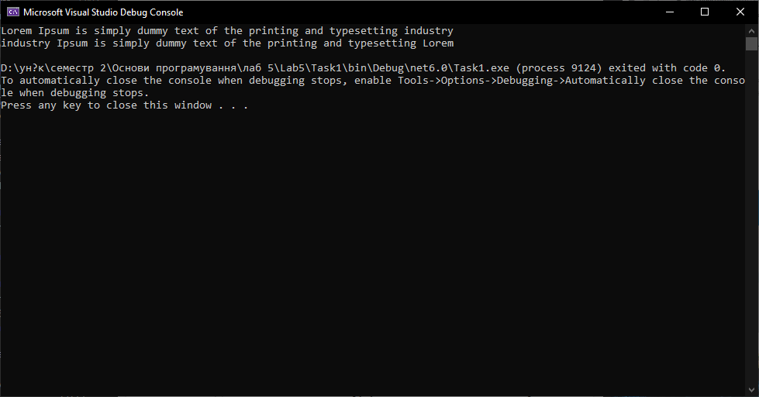

Рисунок 1 – Результат виконання програми задачі 1

**Висновок:** Під час виконання практичної роботи я закріпив вміння використання рядків при написанні програм.